Спецификация практической работы, 2 класс.
Раздел: «Восприятие произведений искусства».

Цели практической работы.
Выполнение практической работы имеет целью определение уровня достижения предметных и метапредметных (коммуникативные, регулятивные, познавательные универсальные учебные действия) планируемых результатов освоения основной образовательной программы начального общего образования во 2 классе:
- различать и передавать в художественно­творческой деятельности характер, эмоциональные состояния и свое отношение к ним средствами художественного образного языка;
- изменять эмоциональную напряженность цветов с помощью смешивания с белой и черной красками; использовать их для передачи художественного замысла в собственной учебно­творческой деятельности;
- эмоционально­ценностно относиться к природе;
- воспринимать произведения изобразительного искусства; участвовать в обсуждении их содержания и выразительных средств;
- видеть проявления прекрасного в произведениях искусства (картины), в природе;
- высказывать аргументированное суждение о художественных произведениях, изображающих природу в различных эмоциональных состояниях.

Документы, определяющие содержание практической работы
- Федеральный закон от 29.12.2012 г. № 273-ФЗ «Об образовании в Российской Федерации»
- Федеральный государственный образовательный стандарт начального общего образования (Приказ Министерства образования и науки Российской Федерации от 06.10.2009 № 373).
- Приказ Министерства образования и науки Российской Федерации от 31.03.2014 г. № 253 «Об утверждении Федерального перечня учебников, рекомендуемых к использованию при реализации имеющих государственную аккредитацию образовательных программ начального общего, основного общего, среднего общего образования».
- Приказ Министерства образования и науки Российской Федерации от 26.01.2016 г. № 38 «О внесении изменений в федеральный перечень учебников, рекомендуемых к использованию при реализации имеющих государственную аккредитацию образовательных программ начального общего, основного общего, среднего общего образования, утвержденный приказом Министерства образования и науки Российской Федерации от 31.03.2014 г. № 253» исключены из федерального перечня учебники ООО «Издательство «Ассоциация XXI век» (система учебников «Гармония»).
- Оценка достижения планируемых результатов в начальной школе. Система заданий. [Текст] / под ред. Г. С. Ковалевой, О. Б. Логиновой. – М. : Просвещение, 2009. – 215 с.
- Примерная основная образовательная программа образовательного учреждения. Начальная школа [Текст]. – М. : Просвещение, 2010. – 204 с.
- Примерные программы по учебным предметам. Начальная школа [Текст]. – М. : Просвещение, 2010. – 400 с.
- Закон Челябинской области от 29.08.2013 № 515-ЗО (ред. от 28.08.2014 г.) «Об образовании в Челябинской области (подписан Губернатором Челябинской области 30.08.2013 г.) / Постановление Законодательного Собрания Челябинской области от 29.08.2013 г. № 1543.
- Постановление Главного государственного санитарного врача РФ от 29.12.2010 №189 (ред. от 25.12.2013) «Об утверждении СанПиН 2.4.2.2821-10 «Санитарно-эпидемиологические требования к условиям и организации обучения в общеобразовательных организациях»

Сравнительный анализ авторских программ и методики преподавания изобразительного искусства.
Контрольно-измерительный материал сформирован на основе УМК «Школа России» под редакцией Б.М. Неменского, но адаптирован для применения педагогами использующими другие УМК.

Учебно-методические комплексы
Авторы учебника | Класс | Издательство | Учебные пособия
Кашекова И.Э., Кашеков А.Л. | 2 | Академкнига/Учебник» | - 1. Изобразительное искусство. Учебник. 2 класс  2. Кашекова И. Э., Кашеков А. Л.  Интерактивное пособие по изобразительному искусству. 2 класс
Кузин В.С., Кубышкина Э.И. | 2 | «ДРОФА» | 1. Изобразительное искусство. Учебник с мультимедийным приложением. 2.Богатырёва В. Я. Изобразительное искусство. Рабочая тетрадь.  3.Богатырёва В. Я. Изобразительное искусство. Методическое пособие
Коротеева Е.И. / Под ред. Неменского Б.М. | 2 | «Просвещение» | 1.Учебник для общеобразовательных учреждений  2.Рабочая тетрадь к учебнику «Изобразительное искусство» под редакцией Б. М. Неменского для 2 класса начальной школы  3.Б.М. Неменский, Л.А. Неменская, Е.И. Коротеева. Уроки изобразительного искусства. Поурочные разработки. 1-4 классы
Савенкова Л.Г., Ермолинская Е.А. | 2 | Издательский центр ВЕНТАНА-ГРАФ | 1.Савенкова Л.Г., Ермолинская Е.А.  Изобразительное искусство. Учебник 2 класс  2. Савенкова Л.Г., Ермолинская Е.А.  Изобразительное искусство. Рабочая тетрадь 2 класс  3. Савенкова Л.Г., Ермолинская Е.А., Богданова Н.В. Изобразительное искусство. 1–4 классы. Методическое пособие  4. Савенкова Л.Г., Ермолинская Е.А.  Изобразительное искусство. Интегрированная программа. 1-4 кл. Программа с CD
Сокольникова Н.М. | 2 | Астрель | 1.Изобразительное искусство. Учебник. 1 класс  2. Сокольникова Н.М. Изобразительное искусство. Рабочая тетрадь. 2 класс
Шпикалова Т.Я., Ершова Л.В. | 2 | «Просвещение» | 1.Изобразительное искусство. Учебник 2 класс  2.Изобразительное искусство. Рабочие программы. Предметная линия учебников Т. Я. Шпикаловой, Л. В. Ершовой. 1-4 классы  3.Шпикалова Т.Я., Ершова Л.В. Изобразительное искусство. Творческая тетрадь. 2 класс.  4. Шпикалова Т.Я., Ершова Л.В. Уроки изобразительного искусства. Поурочные разработки.1-4 класс

Разработка задания.
Жили-были две волшебницы – Чёрная и Белая краски. Волшебство их заключалось в том, что они могут изменить характер любого цвета. Чёрная краска сильная, способная проглотить любой цвет, если её много взять на кисть. Белая краска – нежная, лёгкая, к ней необходимо относится бережно, и прикасаться к ней надо чистой кистью.
Рассмотрите картины известных художников. Назовите состояние природы.
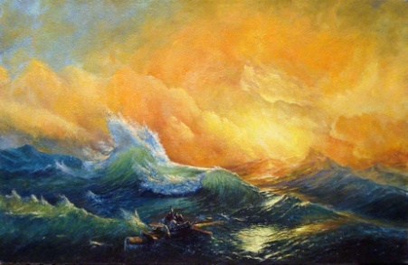 | 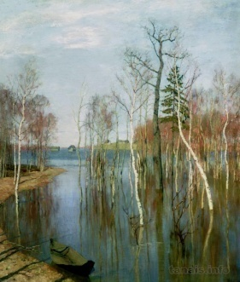 | 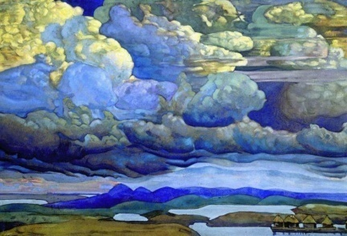
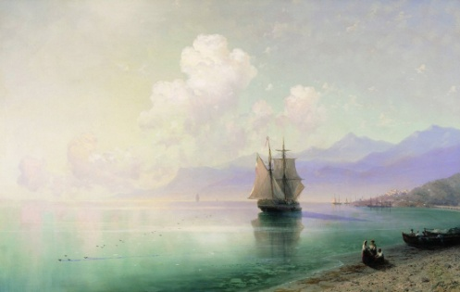 | 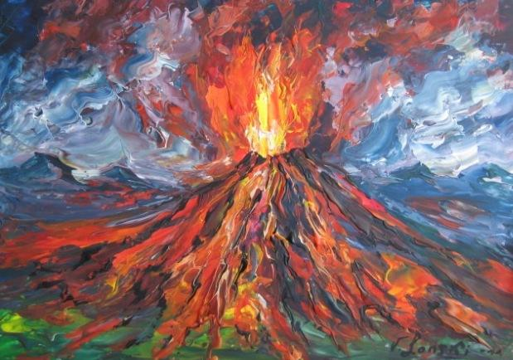

Перед вами задача: передать состояние природы.
- Выберите то состояние природы, которое будете изображать (буря, гроза, извержение вулкана, солнечный день, дождь).
- Определите те цвета, которые необходимы для работы.
- Выполните рисунок красками.
- А теперь, добавляя к основным краскам чёрную или белую, дорисуйте свой образ стихии.

Проверяемый алгоритм действия.
- Подготовительный этап:
- организация рабочего места,
- подготовка художественных материалов и инструментов к работе (смачивание кисточек и акварельных красок водой),
- расположение листа на рабочем месте (вертикальное, горизонтальное).
- Основной этап:
- определение цветовой палитры,
- нанесение основных цветов на лист,
- смешивание основных красок с чёрной или белой для получения изображения (помощь учителя).
- Заключительный этап:
- самоанализ работы: правильность выбора сочетания цветов, правильность композиционного решения, правильность работы с художественным материалом, определение того, что получилось лучше всего и внесение при необходимости некоторых изменений в рисунок.
- Организация выставки.

Способы организации работы над ошибками.

Анализ и сравнение работ учащихся, обмен мнениями, обсуждение результатов художественно-творческой деятельности.

 | Способы организации работы | Описание
1 | Самоанализ | - В чём заключалось задание?  - Удалось ли получить результат?  - Полностью правильно или с ошибкой?  - Причины ошибок, если они есть?  - Какую поставишь себе отметку?
2 | Отзыв | - В чём заключалось задание?  - Удалось ли получить результат?  - Полностью правильно или с ошибкой?  - Причины ошибок, если они есть?  - Какую поставишь отметку?

